Presseinformation

Bellenberg, 9. Februar 2009

Neue Bodenreinigungsmaschine feiert Premiere
Nilfisk-ALTO bringt Kompaktwunder SCRUBTEC 233 auf den Markt

Die neue Bodenreinigungsmaschine SCRUBTEC 233 ist das jüngste Meisterstück des Bellenberger Reinigungsprofis Nilfisk-ALTO. Das kompakteste Gerät des aktuellen Nilfisk-ALTO-Programms wurde für das Schrubben und Trockensaugen von Kleinsträumen entwickelt. Dort, wo bisher nur Einscheibenschrubbmaschinen mit Wassersauger eingesetzt werden konnten, erzielt die SCRUBTEC 233 jetzt mühelos hervorragende Reinigungsresultate. Sie eignet sich ideal für die Anwendung in Küchen und Räumen mit Fliesen und Hartböden. Aber auch in Büroräumen, kleineren Supermärkten, Schulgebäuden oder Gesundheitseinrichtungen garantiert die SCRUBTEC 233 kompromisslose Sauberkeit.

Es kommt nicht auf die Größe an: Trotz der kompakten Abmessungen von 66 Zentimetern Länge, 46 Zentimetern Höhe und 39 Zentimetern Breite bietet die SCRUBTEC 233 den höchsten Bürstendruck ihrer Klasse. Maximale Sauberkeit wird so künftig auch in schwerzugänglichen Bereichen zum Kinderspiel. Das durch Federn unterstützte Schrubbdeck erzeugt automatisch einen Bodendruck von bis zu 18 Kilogramm. Durch den Einsatz von doppelten Saugleisten ist das Schrubben und Trockensaugen sowohl im Vorwärts- als auch im Rückwärtsbetrieb möglich (Saugmotor-Leistung 550 Watt). Zur Ausstattung gehören zwei separate, chemikalienresistente Frisch- und Schmutzwassertanks mit 10 beziehungsweise 11 Litern Volumen. Durch komplettes Entfernen können diese mit wenigen Handgriffen geleert werden. Die hochwertig aufgebaute, robuste Maschine verfügt über eine Arbeitsbreite von 33 Zentimetern und reinigt bis zu 275 Quadratmeter mit nur einer Tankfüllung. Die Tellerbürsten aus Polypropylen schrubben mit einer Geschwindigkeit von 200 Umdrehungen in der Minute und einem angenehmen Geräuschpegel von 72 Dezibel.

Weitere Ausstattungs-Highlights sind ein verstell- und klappbarer Bügelgriff sowie Ein- und Ausschalter mit Fußbedienung. Ein 15 Meter langes Kabel und große Rollen sorgen zudem für Wendigkeit und maximalen Arbeitskomfort auf kleinstem Raum. Für eine platzsparende Aufbewahrung kann die Maschine senkrecht hochgestellt werden. Hinzu kommt ein relativ geringes Gesamtgewicht von 22 Kilogramm für den schnellen und einfachen Transport des Schrubbsaugers. Dass für den Austausch von Sauglippen und Bürsten kein Werkzeug benötigt wird, ist weiterer Beleg für die einfache Handhabung. Praktische Zubehörteile wie beispielsweise ein Sprühextraktions-Set, eine Teppichboden-/Polsterdüse oder unterschiedliche Bürsten und Reinigungspads erweitern die Reinigungsmöglichkeiten mit der neuen SCRUBTEC 233 zusätzlich.

Fotoanforderung an Telefax +49 731-96287-97
Bitte schicken Sie mir Fotos der neue Bodenreinigungsmaschine SCRUBTEC 233. (Dieses Foto finden Sie auch unter www.press-n-relations.de unterhalb der Meldung zum Download)

E-Mail: Zeitschrift:

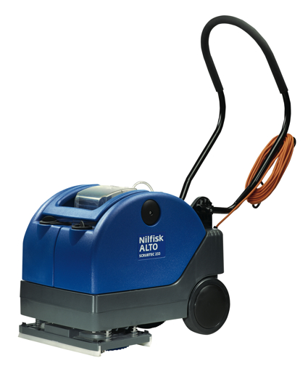

Weitere Informationen:  Nilfisk-ALTO - Geschäftsbereich der Nilfisk-Advance AG  Guido-Oberdorfer-Straße 10 – D-89287 Bellenberg  Tel.: 0180-5373737 (0,14 Euro/Minute, Mobilfunktarife können abweichen)  info.de@nilfisk-alto.com - www.nilfisk-alto.de | Press’n’Relations GmbH – Monika Nyendick  Magirusstraße 33 – 89077 Ulm  Tel.: 0731 96287-30 – Fax: 0731 96287-97  mny@press-n-relations.de  www.press-n-relations.de

Nilfisk-ALTO mit Sitz in Süddeutschland ist ein Geschäftsbereich der Nilfisk-Advance AG in Rellingen bei Hamburg. Diese gehört zur dänischen Nilfisk-Advance A/S, einem der weltweit größten Anbieter von Reinigungsgeräten mit einem Umsatz von 780 Millionen Euro im Geschäftsjahr 2007 und über 5.000 Mitarbeitern. Das Unternehmen hat Standorte in allen wichtigen europäischen Ländern sowie in den USA und in Asien. Die Zentrale liegt in Dänemark. Produktionsstandorte sind in Deutschland, Dänemark, Ungarn, Singapur, China, Italien und in den USA. Ein wesentlicher Bestandteil von Nilfisk-ALTO liegt in der traditionsreichen Technologiemarke Wap. Diese steht für beständige Qualität bei der Entwicklung, Konstruktion und Produktion von Hochdruckreinigern und Saugern. Neue Ideen gepaart mit der fast 50-jährigen Erfahrung von Wap spiegeln sich im aktuellen Produktprogramm wieder. Nilfisk-ALTO liefert Kunden aus den Bereichen Landwirtschaft, rund ums Rad, Industrie, Kommunen, Gewerbe und Handwerk, sowie Reinigungs-Dienstleistern und privaten Endverbrauchern ein umfassendes Programm an qualitativ hochwertigen Hochdruckreinigern, Nass- und Trockensauger und Bodenreinigungsmaschinen. Gemeinsam mit Nilfisk-Advance kann das Unternehmen heute auf eine über 100-jährige erfolgreiche Firmengeschichte zurückblicken.

